TẤN CÔNG VÀ PHÁT HIỆN DoS/DDoS
Đặng Công Thắng, Đặng Huỳnh Tấn Phát, Nguyễn Việt Hoàng
Email: …………………………………
Tóm tắt—(Sẽ viết sau khi hoàn thành Phần 2–5.)
Từ khóa: DoS, DDoS, SYN flood, HTTP flood, phản xạ DNS, entropy, học máy, Random Forest, eBPF, XDP.

1. Giới thiệu

1.1 Bối cảnh
Tính sẵn sàng (availability) là một trong ba thuộc tính cơ bản của an toàn thông tin, bên cạnh tính bí mật và tính toàn vẹn. Tấn công từ chối dịch vụ (Denial of Service – DoS) nhắm thẳng vào thuộc tính này: kẻ tấn công không cần đọc hay sửa dữ liệu, chỉ cần làm cạn băng thông, bảng kết nối hoặc năng lực xử lý của máy chủ là người dùng hợp lệ không truy cập được dịch vụ. Khi lưu lượng tấn công được phát đồng thời từ nhiều máy, thường là các máy đã bị chiếm quyền điều khiển và được gom thành mạng máy ma (botnet), ta có tấn công từ chối dịch vụ phân tán (Distributed Denial of Service – DDoS) [1].
Quy mô của loại tấn công này vẫn tăng qua từng năm. Năm 2025, Cloudflare ghi nhận 47,1 triệu cuộc tấn công DDoS nhắm vào hệ thống của mình, tăng 121% so với năm 2024; cuộc tấn công lớn nhất đạt 31,4 Tbps dù chỉ kéo dài 35 giây [2]. Tấn công cũng đến từ nhiều tầng mạng khác nhau. Năm 2016, botnet Mirai, gồm chủ yếu camera IP, đầu ghi hình và bộ định tuyến gia đình, đã tấn công nhà cung cấp dịch vụ DNS Dyn và làm gián đoạn truy cập tới nhiều dịch vụ lớn phụ thuộc vào nhà cung cấp này [3]. Năm 2018, GitHub chịu một đợt tấn công khuếch đại qua các máy chủ memcached với lưu lượng đỉnh 1,35 Tbps [4].

1.2 Vấn đề thực tế
Với một tổ chức tự vận hành máy chủ web, chẳng hạn một trường học hay một doanh nghiệp nhỏ, khi bị tấn công cần làm được ba việc: phát hiện sớm, biết mình đang bị tấn công theo kiểu nào và từ đâu, rồi giảm thiểu đủ nhanh để dịch vụ vẫn hoạt động. Mỗi việc đều có khó khăn riêng:
– Lưu lượng tăng đột biến chưa chắc là tấn công. Một sự kiện thu hút đông người truy cập cùng lúc (flash crowd) cũng làm số gói tăng vọt, nên nếu chỉ dựa vào một ngưỡng cố định thì dễ báo nhầm [5].
– Kẻ tấn công có thể giả mạo địa chỉ IP nguồn. Nhìn từ máy nạn nhân, rất khó biết lưu lượng đến từ một máy hay từ hàng nghìn máy thật, trong khi cách xử lý hai trường hợp này khác nhau.
– Mỗi dạng tấn công (SYN flood, UDP flood, ICMP flood, HTTP flood, phản xạ DNS) cần một cách xử lý riêng, nên hệ thống phải cho biết loại tấn công chứ không chỉ báo có hay không.
– Ở tốc độ hàng chục nghìn gói mỗi giây, công cụ bắt gói chạy ở không gian người dùng bắt đầu bỏ sót gói, làm sai lệch chính số liệu dùng để ra quyết định; còn biện pháp chặn đặt sau ngăn xếp mạng thì bản thân nó cũng tiêu tốn tài nguyên.

1.3 Hạn chế của các giải pháp hiện tại
Các giải pháp đang được dùng phổ biến đều chỉ giải quyết được một phần bài toán trên [6]:
– Cơ chế có sẵn trong hệ điều hành như SYN cookie [7] chống được việc cạn hàng đợi kết nối nửa mở, nhưng không làm giảm lưu lượng: mọi gói SYN vẫn đi vào máy chủ, vẫn được xử lý và vẫn được trả lời bằng một gói SYN-ACK. Kết nối được tạo bằng cookie phải bỏ một số tùy chọn TCP như window scaling và SACK [8], và tài liệu của nhân Linux lưu ý đây chỉ là cơ chế dự phòng [9]. SYN cookie cũng không có tác dụng với UDP flood, ICMP flood, phản xạ DNS hay HTTP flood, và không cho biết tấn công đến từ đâu.
– Tường lửa và hệ thống phát hiện xâm nhập dựa trên luật thường dùng ngưỡng cố định do người quản trị tự đặt: ngưỡng thấp gây báo nhầm khi có flash crowd, ngưỡng cao bỏ sót tấn công cường độ thấp. Trên Linux, luật tường lửa trong netfilter chỉ được xét sau khi nhân đã nhận và cấp phát bộ nhớ cho từng gói, nên khi lưu lượng rất lớn thì chính việc lọc cũng tốn tài nguyên.
– Dịch vụ chống DDoS trên nền đám mây hấp thụ tốt tấn công thể tích, nhưng phải trả phí, buộc lưu lượng đi qua bên thứ ba và không dùng được cho hệ thống nội bộ; nếu kẻ tấn công biết địa chỉ thật của máy chủ thì vẫn có thể tấn công trực tiếp, bỏ qua lớp bảo vệ này.
– Nhiều nghiên cứu phát hiện bằng học máy được huấn luyện và đánh giá ngoại tuyến trên bộ dữ liệu công khai với đặc trưng theo luồng [10], nên khó dùng trực tiếp để phát hiện theo thời gian thực tại máy nạn nhân. Nếu dữ liệu được chia ngẫu nhiên khi đánh giá, kết quả còn có thể cao hơn thực tế do rò rỉ giữa tập huấn luyện và tập kiểm tra.
Ngoài ra, sinh viên khó tự kiểm chứng các hiện tượng trên bằng thực nghiệm vì không thể, và không được phép, tấn công một hệ thống thật.

1.4 Mục tiêu và phạm vi
Mục tiêu của đề tài là xây dựng một hệ thống thử nghiệm khép kín cho phép mô phỏng các dạng tấn công DoS/DDoS tiêu biểu, phát hiện và phân loại chúng theo thời gian thực, và chặn lưu lượng tấn công ngay tại máy nạn nhân. Cụ thể, đề tài cần:
– dựng một môi trường thử nghiệm có thể chạy lại, gồm máy nạn nhân, nhiều máy tấn công và một máy chủ DNS làm điểm phản xạ;
– xây dựng bộ phát hiện theo cửa sổ một giây, phân biệt được DoS với DDoS và nhận dạng được loại tấn công;
– huấn luyện một mô hình học máy trên dữ liệu tự thu và so sánh với luật ngưỡng bằng cách đánh giá không rò rỉ dữ liệu;
– xây dựng bộ đếm và chặn gói bằng eBPF/XDP trong nhân Linux, đo hiệu quả chặn với từng dạng tấn công;
– xây dựng giao diện web để theo dõi và điều khiển hệ thống khi trình diễn.
Qua đó, đề tài trả lời ba câu hỏi: các đặc trưng đơn giản tính theo từng giây có đủ để phát hiện và phân loại tấn công hay không; học máy cải thiện được gì so với luật ngưỡng; và chặn gói bằng XDP có tác dụng với những dạng tấn công nào.
Về phạm vi, đề tài xét SYN flood, UDP flood, ICMP flood, HTTP flood và phản xạ khuếch đại DNS; không xét tấn công tầng ứng dụng tốc độ chậm như Slowloris và tấn công khai thác lỗ hổng phần mềm. Các thí nghiệm định lượng được thực hiện trên một mạng Docker riêng (172.30.0.0/24) chạy trên một máy Ubuntu, với máy chủ web nginx làm nạn nhân; hệ thống cũng được chạy thử trên ba máy tính xách tay nối chung một mạng Wi-Fi riêng. Bộ phát hiện đặt tại máy nạn nhân và chỉ quan sát lưu lượng đi vào máy này. Mọi lệnh tấn công chỉ dùng địa chỉ đích thuộc môi trường thử nghiệm; khi chạy trên máy thật, nhóm dùng điểm phát Wi-Fi riêng, không dùng mạng của trường. Hành vi tấn công làm gián đoạn mạng máy tính của người khác khi chưa được phép có thể bị xử lý hình sự theo Điều 287 Bộ luật Hình sự năm 2015 [11].

1.5 Ý nghĩa của đề tài
Về mặt học thuật, đề tài cung cấp số liệu đo được và có thể chạy lại về hiệu quả của các kỹ thuật phát hiện và giảm thiểu DoS/DDoS trên cùng một môi trường. Luật ngưỡng và học máy được so sánh trên cùng tập đặc trưng, với cách đánh giá theo từng lần chạy để tránh kết quả cao giả tạo. Giới hạn của từng kỹ thuật, chẳng hạn không phân biệt được một máy giả mạo nhiều địa chỉ với nhiều máy thật, được chỉ ra bằng thực nghiệm thay vì chỉ nêu trên lý thuyết.
Về mặt thực tiễn, hệ thống chỉ dùng phần mềm mã nguồn mở (Linux, Docker, eBPF, scikit-learn) và không cần thiết bị chuyên dụng. Nó có thể dùng làm bài thực hành cho các học phần về mạng máy tính và an toàn thông tin, hoặc làm nguyên mẫu cho một lớp bảo vệ đặt ngay tại máy chủ của các hệ thống nhỏ, bổ sung cho SYN cookie và tường lửa sẵn có.

1.6 Phân công nhiệm vụ
Bảng 1 trình bày nhiệm vụ và tỷ lệ đóng góp của từng thành viên trong nhóm.
Bảng 1. Phân công nhiệm vụ của nhóm
Thành viên | Nhiệm vụ | Đóng góp (%)
Đặng Công Thắng
Đặng Huỳnh Tấn Phát
Nguyễn Việt Hoàng

2. Các nghiên cứu/phương pháp liên quan

2.1 Phân loại tấn công DoS/DDoS
Mirkovic và Reiher [1] phân loại tấn công DDoS theo nhiều tiêu chí như mức độ tự động hóa, loại lỗ hổng bị khai thác và diễn biến tốc độ tấn công. Trong vận hành thực tế, cách phân loại phổ biến hơn là theo loại tài nguyên bị làm cạn kiệt, tương ứng với tầng mạng mà tấn công nhắm tới [6], như tóm tắt ở Bảng 2.
Bảng 2. Phân loại tấn công DoS/DDoS theo tài nguyên bị nhắm tới
Nhóm | Tầng | Tài nguyên bị làm cạn | Đơn vị đo thường dùng | Ví dụ
Tấn công thể tích (volumetric) | L3/L4 | Băng thông đường truyền tới nạn nhân | bit/giây (bps) | UDP flood, ICMP flood, phản xạ DNS
Tấn công giao thức | L3/L4 | Bảng trạng thái kết nối, năng lực xử lý gói của hệ điều hành | gói/giây (pps) | SYN flood
Tấn công tầng ứng dụng | L7 | Tiến trình và luồng xử lý của ứng dụng web | yêu cầu/giây (rps) | HTTP flood, Slowloris

Hai đặc điểm khác ảnh hưởng trực tiếp đến việc phát hiện tại máy nạn nhân. Thứ nhất là địa chỉ nguồn có bị giả mạo hay không. SYN flood, UDP flood và ICMP flood không cần nhận gói trả lời nên có thể dùng địa chỉ nguồn ngẫu nhiên; điều này vẫn làm được vì nhiều mạng chưa lọc địa chỉ nguồn ở biên theo khuyến nghị BCP 38 [12]. HTTP flood thì phải hoàn tất bắt tay TCP nên luôn dùng địa chỉ thật. Thứ hai là tấn công trực tiếp hay phản xạ: trong tấn công phản xạ, kẻ tấn công gửi yêu cầu tới các máy chủ trung gian với địa chỉ nguồn giả là địa chỉ của nạn nhân, để các máy chủ này trả lời về nạn nhân [13]. Hai đặc điểm này quyết định số lượng và độ phân tán của địa chỉ nguồn mà máy nạn nhân thấy được, là cơ sở để phân biệt DoS với DDoS ở Phần 3.

2.2 Các kỹ thuật tấn công tiêu biểu

2.2.1 SYN flood
Kết nối TCP được thiết lập qua ba bước (Hình 1(a)). Máy khách gửi gói SYN; máy chủ trả lời bằng SYN-ACK và tạo một mục trong hàng đợi SYN để ghi nhớ kết nối nửa mở (trạng thái SYN_RECV); khi gói ACK cuối đến, kết nối được thiết lập và mục nửa mở được giải phóng.
SYN flood lợi dụng chính bước thứ hai [8]. Kẻ tấn công gửi liên tục các gói SYN với địa chỉ nguồn giả, nên SYN-ACK của máy chủ bị gửi tới những địa chỉ không hề mở kết nối và gói ACK cuối không bao giờ đến (Hình 1(b)). Mỗi mục nửa mở chỉ bị xóa sau khi máy chủ gửi lại SYN-ACK vài lần mà không có hồi âm, với cấu hình mặc định của Linux là khoảng một phút. Khi tốc độ SYN đủ lớn, hàng đợi bị lấp đầy và máy chủ phải bỏ qua cả yêu cầu kết nối của người dùng hợp lệ. Nếu không giả mạo nguồn, SYN-ACK quay về chính máy tấn công; vì gói SYN được tạo bằng raw socket, nhân hệ điều hành của máy này không biết kết nối và trả lại gói RST, làm máy chủ xóa mục nửa mở sớm. Do đó SYN flood một nguồn không giả mạo kém hiệu quả hơn và cũng dễ phát hiện hơn.
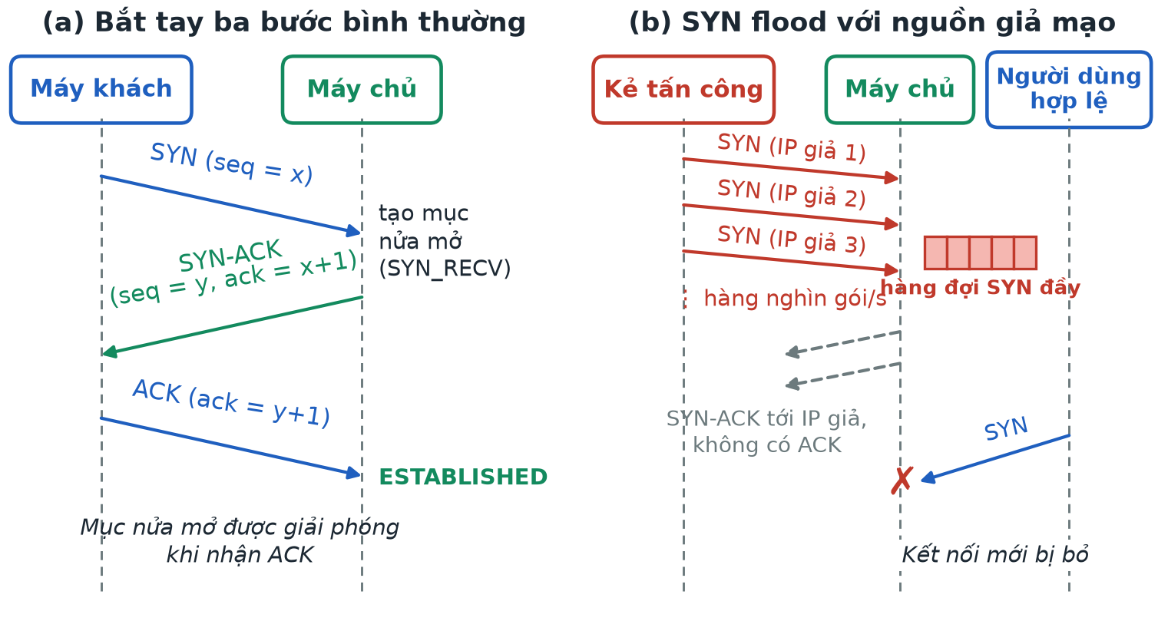
Hình 1. Bắt tay ba bước của TCP (a) và tấn công SYN flood với địa chỉ nguồn giả mạo (b)
Biện pháp phòng chống phổ biến nhất là SYN cookie [7]: máy chủ không lưu mục nửa mở mà mã hóa thông tin của kết nối vào số thứ tự ban đầu của gói SYN-ACK, và chỉ tạo trạng thái khi nhận được ACK hợp lệ mang lại giá trị này [8]. Nhân Linux bật cơ chế này mặc định (net.ipv4.tcp_syncookies = 1) và tự kích hoạt khi hàng đợi SYN đầy. Đây là lý do máy chủ nginx trong môi trường thử nghiệm vẫn phục vụ được người dùng hợp lệ dưới SYN flood tốc độ cao, như trình bày ở Phần 4. Tuy nhiên, như đã nêu ở mục 1.3, SYN cookie không làm giảm lượng gói đi vào máy chủ và chỉ có tác dụng với SYN flood.

2.2.2 UDP flood và ICMP flood
UDP không cần thiết lập kết nối, nên kẻ tấn công chỉ cần gửi thật nhiều gói UDP tới nạn nhân với địa chỉ nguồn tùy ý. Với mỗi gói đến một cổng không có ứng dụng lắng nghe, máy nạn nhân phải trả về gói ICMP Destination Unreachable; nhân Linux giới hạn tốc độ sinh các gói này để tránh tự làm nghẽn mình. ICMP flood (ping flood) gửi liên tục các gói Echo Request, buộc nạn nhân trả lời bằng Echo Reply nên băng thông bị tiêu tốn theo cả hai chiều. Cả hai dạng đều không cần bắt tay nên dễ giả mạo nguồn, và đều thuộc nhóm tấn công thể tích: để gây hại, lưu lượng tấn công phải lớn hơn đáng kể khả năng của đường truyền hoặc của máy nạn nhân.

2.2.3 HTTP flood
HTTP flood là tấn công tầng ứng dụng. Kẻ tấn công thiết lập kết nối TCP đầy đủ rồi gửi liên tục các yêu cầu HTTP hợp lệ, thường là GET. Mỗi yêu cầu buộc máy chủ phân tích cú pháp, đọc tệp hoặc sinh trang động, nên chi phí xử lý trên mỗi gói cao hơn nhiều so với tấn công tầng mạng. Vì phải hoàn tất bắt tay, số địa chỉ nguồn mà nạn nhân thấy đúng bằng số máy tấn công thật. Ở mức gói, lưu lượng HTTP flood gần giống lưu lượng duyệt web bình thường, phần lớn là gói mang cờ ACK và rất ít gói SYN; dấu hiệu nhận biết thường là tốc độ yêu cầu trên mỗi nguồn cao bất thường. Biến thể chậm như Slowloris, giữ nhiều kết nối mở bằng cách gửi yêu cầu rất chậm, nằm ngoài phạm vi đề tài.

2.2.4 Tấn công phản xạ và khuếch đại DNS
Tấn công phản xạ khuếch đại kết hợp hai ý: giả mạo địa chỉ nguồn để lưu lượng trả lời đổ về nạn nhân, và chọn giao thức có gói trả lời lớn hơn nhiều so với gói yêu cầu [13], [14]. Với DNS, kẻ tấn công gửi các truy vấn nhỏ, thường kèm phần mở rộng EDNS0 để phản hồi UDP được phép vượt 512 byte, tới các máy chủ DNS với địa chỉ nguồn giả là địa chỉ nạn nhân (Hình 2). Tỷ lệ giữa kích thước phản hồi và kích thước truy vấn gọi là hệ số khuếch đại băng thông; theo cảnh báo TA14-017A của CISA, hệ số này với DNS là 28 đến 54 lần, với NTP lên tới 556,9 lần [15].
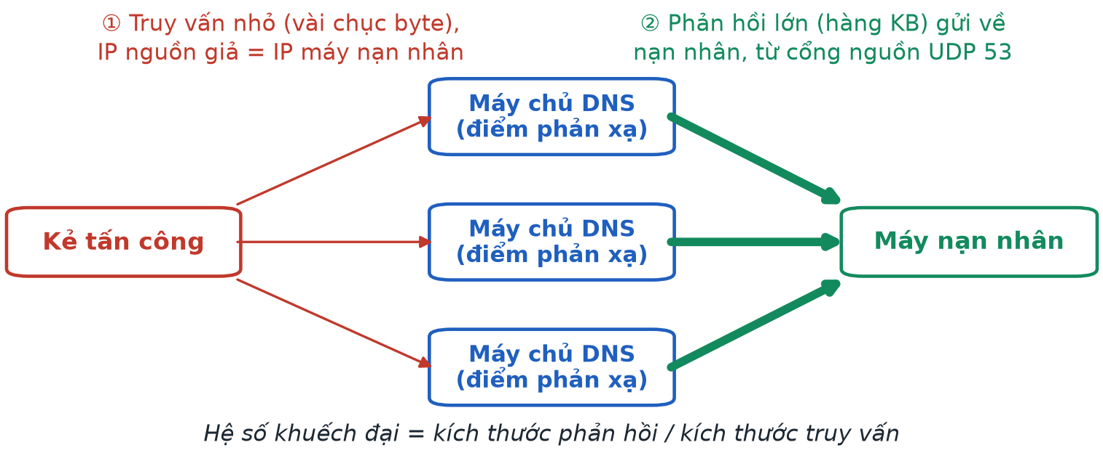
Hình 2. Cơ chế tấn công phản xạ và khuếch đại DNS
Nhìn từ máy nạn nhân, tấn công phản xạ DNS có ba đặc điểm: gói đến là gói UDP có cổng nguồn 53; địa chỉ nguồn là địa chỉ thật của các máy chủ phản xạ nên số nguồn có thể rất ít; gói phản hồi thường lớn hơn MTU 1.500 byte nên bị phân mảnh ở tầng IP, và chỉ mảnh đầu tiên mang tiêu đề UDP. Đặc điểm cuối ảnh hưởng trực tiếp đến cách đếm gói và được xử lý riêng ở Phần 3.

2.3 Các hướng phát hiện tấn công

2.3.1 Phát hiện dựa trên ngưỡng
Cách đơn giản nhất là đếm một đại lượng trong từng khoảng thời gian, như số gói hoặc số gói SYN mỗi giây, và cảnh báo khi đại lượng này vượt ngưỡng định trước. Wang và cộng sự [16] phát hiện SYN flood bằng độ chênh giữa số gói SYN và số gói FIN, kết hợp thuật toán CUSUM không tham số để nhận ra thay đổi đột ngột. Phương pháp ngưỡng đơn giản, nhanh và dễ giải thích, nhưng giá trị ngưỡng phụ thuộc vào lưu lượng nền: ngưỡng thấp gây báo nhầm khi người dùng hợp lệ truy cập đông, ngưỡng cao bỏ sót tấn công cường độ thấp. Để giảm phụ thuộc này, Siris và Papagalou [17] dùng ngưỡng thích nghi tính từ trung bình động có trọng số mũ (EWMA) của lưu lượng gần đây và so sánh với CUSUM; cả hai đều tự điều chỉnh theo lưu lượng nền thay vì dùng một con số cố định.

2.3.2 Phát hiện dựa trên entropy
Entropy Shannon [18] đo mức độ phân tán của một phân bố. Với đặc trưng X như địa chỉ IP nguồn, gọi p_{i} là tỷ lệ số gói mang giá trị thứ i trong một cửa sổ thời gian có N giá trị khác nhau, entropy được tính theo công thức (1):
$H\left(X\right)=−\sum_{i=1}^{N}{p_{i}\log_{2}{p_{i}}}$ (1)
H bằng 0 khi mọi gói đến từ một nguồn và đạt cực đại log₂N khi các gói chia đều cho N nguồn. Chẳng hạn, lưu lượng chia đều cho 6 nguồn có H = log₂6 ≈ 2,585 bit, còn SYN flood giả mạo với khoảng 2.000 địa chỉ mỗi giây cho H xấp xỉ 11 bit. Lakhina và cộng sự [19] cho thấy nhiều loại bất thường mạng, trong đó có DoS, làm thay đổi rõ phân bố của địa chỉ và cổng, và entropy là cách gọn để tóm tắt sự thay đổi đó; Feinstein và cộng sự [20] dùng entropy địa chỉ nguồn cùng kiểm định khi bình phương để phát hiện DDoS. Entropy không cần dữ liệu có nhãn và phân biệt được lưu lượng tập trung với phân tán, nhưng giá trị của nó phụ thuộc độ dài cửa sổ và lưu lượng nền, không cho biết cường độ tấn công, và không phân biệt được một máy giả mạo hàng nghìn địa chỉ với hàng nghìn máy thật.

2.3.3 Phát hiện dựa trên học máy
Hướng thứ ba là huấn luyện mô hình phân loại trên dữ liệu lưu lượng đã gán nhãn để mô hình tự học ranh giới giữa lưu lượng bình thường và các loại tấn công từ nhiều đặc trưng cùng lúc. Random Forest [21] là lựa chọn phổ biến cho dữ liệu dạng bảng: mô hình gồm nhiều cây quyết định, mỗi cây học trên một mẫu bootstrap của tập huấn luyện và chỉ xét một tập con ngẫu nhiên các đặc trưng tại mỗi nút, kết quả là bỏ phiếu đa số của các cây. Cách làm này giảm quá khớp so với một cây đơn lẻ, học được quan hệ phi tuyến và cho biết mức độ quan trọng của từng đặc trưng.
Chất lượng mô hình phụ thuộc lớn vào dữ liệu huấn luyện. Bộ dữ liệu CICDDoS2019 [10], một trong những bộ được dùng nhiều nhất, chứa hơn mười loại tấn công DDoS dạng phản xạ và dạng khai thác giao thức, được trích thành các luồng (flow) với hơn 80 đặc trưng. Đặc trưng theo luồng chỉ tính được khi luồng kết thúc hoặc hết thời gian chờ và cần duy trì bảng trạng thái cho từng luồng, trong khi chính bảng này có thể bị tấn công làm tràn. Mô hình học trên dữ liệu của một mạng cũng thường giảm độ chính xác khi chuyển sang mạng khác. Vì vậy đề tài dùng đặc trưng tổng hợp theo cửa sổ thời gian ngắn và tự thu dữ liệu huấn luyện trong môi trường thử nghiệm. Bảng 3 tóm tắt ưu, nhược điểm của ba hướng phát hiện.
Bảng 3. So sánh ba hướng phát hiện tấn công DoS/DDoS
Hướng | Nguyên lý | Ưu điểm | Hạn chế
Ngưỡng | So sánh một đại lượng (pps, SYN/s) với ngưỡng cố định hoặc thích nghi | Đơn giản, nhanh, dễ giải thích | Khó chọn ngưỡng; báo nhầm khi có flash crowd; bỏ sót tấn công cường độ thấp
Entropy | Đo mức độ phân tán của phân bố địa chỉ hoặc cổng | Không cần dữ liệu có nhãn; phân biệt nguồn tập trung và phân tán | Phụ thuộc cửa sổ và lưu lượng nền; không phân biệt giả mạo với nhiều máy thật
Học máy | Học ranh giới phân loại từ dữ liệu đã gán nhãn | Kết hợp nhiều đặc trưng; học được quan hệ phi tuyến | Cần dữ liệu đúng với mạng triển khai; khó giải thích hơn; dễ đánh giá sai nếu chia dữ liệu không cẩn thận

2.4 Các biện pháp giảm thiểu và công nghệ eBPF/XDP
Biện pháp giảm thiểu có thể đặt ở nhiều vị trí [6]. Gần nguồn tấn công, lọc địa chỉ nguồn ở biên mạng theo BCP 38 [12] ngăn gói mang địa chỉ giả rời khỏi mạng, loại bỏ điều kiện cần của SYN flood giả mạo và tấn công phản xạ. Trong mạng lõi, nhà cung cấp dịch vụ và mạng phân phối nội dung hấp thụ tấn công thể tích nhờ dung lượng lớn và các trung tâm lọc lưu lượng. Tại máy chủ, các biện pháp thường dùng là SYN cookie, giới hạn tốc độ theo địa chỉ nguồn hoặc theo giao thức, và luật tường lửa.
Trên Linux, tường lửa như iptables hay nftables hoạt động trong netfilter, tức là sau khi nhân đã cấp phát cấu trúc sk_buff cho từng gói; ở tốc độ hàng trăm nghìn gói mỗi giây, riêng chi phí này đã đáng kể. XDP (eXpress Data Path) [22] cho phép chạy một chương trình eBPF ngay tại trình điều khiển card mạng, trước khi sk_buff được tạo. Chương trình đọc dữ liệu thô của gói và trả về một quyết định, chẳng hạn XDP_PASS để chuyển gói lên ngăn xếp mạng hoặc XDP_DROP để bỏ gói. Trước khi nạp, bộ kiểm tra (verifier) của nhân xác minh chương trình không truy cập bộ nhớ ngoài phạm vi và luôn kết thúc, nên không thể làm treo nhân. Trạng thái được lưu trong các BPF map, là các bảng băm hoặc mảng mà tiến trình ở không gian người dùng cũng đọc, ghi được. Nhờ vậy, một tiến trình phân tích có thể đọc bộ đếm do XDP cập nhật rồi ghi ngược danh sách địa chỉ cần chặn để XDP thực thi; đề tài dùng đúng cơ chế này ở Phần 3.

2.5 Nhận xét và hướng tiếp cận của đề tài
Có thể rút ra ba nhận xét từ các nghiên cứu trên. Thứ nhất, không phương pháp phát hiện nào đủ tốt khi dùng riêng lẻ: ngưỡng nhạy với lưu lượng nền, entropy không cho biết cường độ, học máy phụ thuộc dữ liệu huấn luyện. Thứ hai, nhiều nghiên cứu học máy được đánh giá ngoại tuyến trên bộ dữ liệu công khai với đặc trưng theo luồng, nên khó áp dụng trực tiếp cho phát hiện thời gian thực tại máy nạn nhân. Thứ ba, phát hiện chỉ có ý nghĩa khi đi kèm cơ chế giảm thiểu đủ nhanh để theo kịp tốc độ tấn công.
Đề tài không đề xuất thuật toán mới mà kết hợp các kỹ thuật trên thành một hệ thống thống nhất và đo đạc được: đặc trưng theo cửa sổ một giây được tính theo cùng công thức khi chạy trực tiếp và khi trích từ tệp pcap; luật ngưỡng phát hiện cường độ bất thường, rồi dùng số nguồn và tỷ trọng của nguồn lớn nhất để phân biệt DoS với DDoS, còn entropy được dùng để mô tả độ phân tán và làm đặc trưng cho học máy; Random Forest huấn luyện trên dữ liệu tự thu và đánh giá theo từng lần chạy để tránh rò rỉ dữ liệu; XDP vừa đếm gói chính xác ở tốc độ cao, vừa chặn theo vòng kín dựa trên kết quả phát hiện. Phần 3 trình bày chi tiết từng thành phần.

3. Phương pháp thực hiện

3.1 Kiến trúc hệ thống
Hệ thống gồm ba khối: khối sinh lưu lượng (tấn công và hợp lệ), máy nạn nhân chạy dịch vụ web, và khối phát hiện – giảm thiểu đặt ngay trên máy nạn nhân. Hình 3 mô tả cách triển khai trong môi trường Docker, được dựng bằng Docker Compose trên một máy Ubuntu. Các container nối vào mạng cầu dos-lab (172.30.0.0/24): victim (172.30.0.10) chạy nginx; sáu container attacker1–6 (172.30.0.21–26) được cấp quyền NET_RAW và NET_ADMIN để tạo gói thô và giả mạo địa chỉ nguồn; container dns (172.30.0.30) chạy BIND9 làm điểm phản xạ.
Container detector không có địa chỉ riêng mà dùng chung không gian mạng (network namespace) với victim. Nhờ vậy detector thấy đúng card eth0 của máy nạn nhân và gắn được chương trình XDP vào card này, giống như khi chạy trực tiếp trên máy chủ. Vì detector thấy cả hai chiều lưu lượng, mọi bộ đếm chỉ tính gói có địa chỉ đích là máy nạn nhân; nếu không lọc, gói SYN-ACK do chính máy nạn nhân gửi đi sẽ bị tính là một nguồn, khiến tấn công DoS một nguồn bị phân loại nhầm thành DDoS.
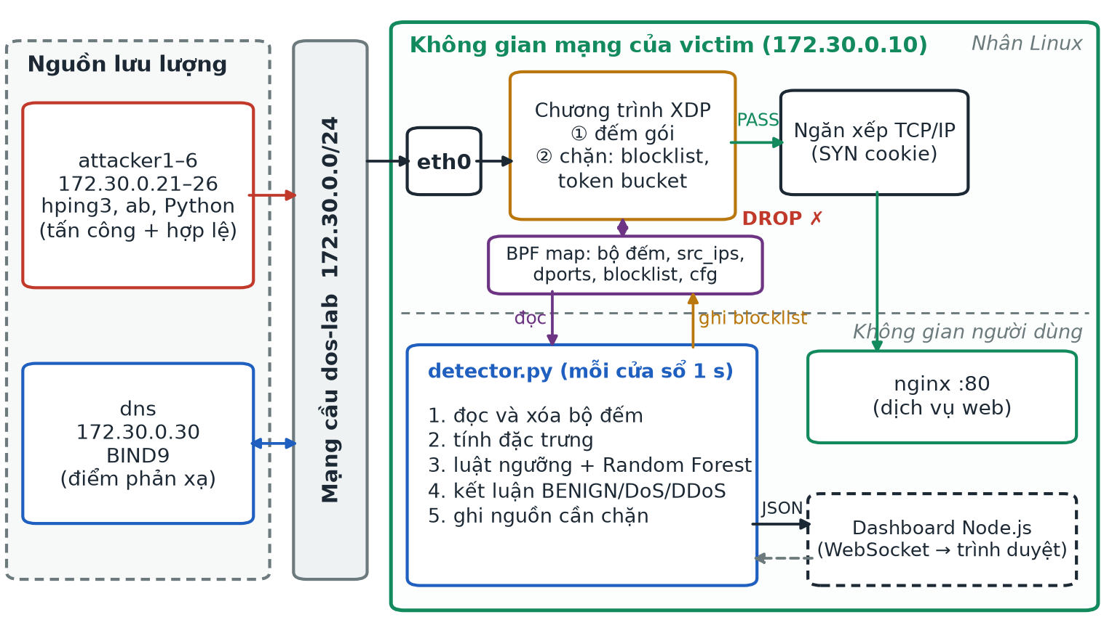
Hình 3. Kiến trúc hệ thống và luồng dữ liệu trong môi trường Docker
Trên mạng thật, cùng phần mềm được cài trực tiếp lên ba máy tính xách tay nối chung một điểm phát Wi-Fi: một máy làm nạn nhân (nginx, detector gắn vào card Wi-Fi, dashboard), hai máy làm máy tấn công, trong đó một máy chạy thêm máy chủ DNS phản xạ. Cấu hình này dùng bộ đếm Scapy để kiểm tra hoạt động trên mạng thật; các số đo định lượng ở Phần 4 được lấy trong môi trường Docker để có thể chạy lại.

3.2 Sinh lưu lượng tấn công và lưu lượng hợp lệ
SYN flood, UDP flood và ICMP flood được tạo bằng hping3 [23] với các tùy chọn -S, --udp và --icmp. Tùy chọn --rand-source làm mỗi gói mang một địa chỉ nguồn ngẫu nhiên; -i uN điều tiết tốc độ khoảng 10⁶/N gói mỗi giây, còn --flood gửi nhanh hết mức. HTTP flood dùng ApacheBench (ab) với kết nối giữ lâu (-k) và nhiều kết nối đồng thời (-c).
Tấn công phản xạ DNS dùng tập lệnh dns_amp.py viết bằng Scapy [24], gửi truy vấn bản ghi TXT của tên miền amp.lab kèm EDNS0 (bộ đệm 4.096 byte) tới máy chủ dns với địa chỉ nguồn giả là 172.30.0.10. Bản ghi TXT dài khoảng 2,5 KB, nên mỗi truy vấn khoảng 40 byte sinh ra một phản hồi lớn hơn MTU, bị phân mảnh thành hai gói khi tới máy nạn nhân. Máy chủ BIND9 chỉ trả lời cho vùng của mình (recursion no), không phải máy chủ phân giải mở. Lưu lượng hợp lệ được tạo bằng các tập lệnh Python gửi yêu cầu GET tới đường dẫn ngẫu nhiên với thời gian nghỉ ngẫu nhiên.
Các kịch bản trong Bảng 4 được chạy tự động bằng run_scenarios.py, ghi kết quả từng cửa sổ ra tệp CSV kèm nhãn đúng. Kịch bản D và E được đặt quanh ngưỡng để thử những trường hợp luật dễ sai; kịch bản DNS mang nhãn DoS vì máy nạn nhân chỉ thấy một nguồn thật là máy chủ phản xạ. Các kịch bản A, B, C, U, I và DNS còn có mức tối đa, khi hping3 dùng --flood và ab dùng 500 kết nối đồng thời.
Bảng 4. Các kịch bản thử nghiệm trong môi trường Docker (mức có điều tiết)
Mã | Mô tả | Công cụ và tham số | Số máy | Nhãn đúng
A | SYN flood một nguồn | hping3 -S, 150 gói/s | 1 | DoS
B | SYN flood giả mạo nguồn | hping3 -S --rand-source, 400 gói/s mỗi máy | 6 | DDoS
C | HTTP flood nhiều nguồn | ab -k -c 20 mỗi máy | 6 | DDoS
D | SYN flood giả mạo, cường độ thấp | hping3 -S --rand-source, 12 gói/s mỗi máy | 2 | DDoS
E | Người dùng hợp lệ tải cao | ab -k -c 6 | 1 | BENIGN
U_dos | UDP flood một nguồn | hping3 --udp, 400 gói/s | 1 | DoS
U | UDP flood giả mạo nguồn | hping3 --udp --rand-source, 400 gói/s mỗi máy | 6 | DDoS
I | ICMP flood giả mạo nguồn | hping3 --icmp --rand-source, 400 gói/s mỗi máy | 6 | DDoS
DNS | Phản xạ khuếch đại DNS | dns_amp.py qua 172.30.0.30, 300 truy vấn/s | 1 | DoS

3.3 Mô-đun phát hiện

3.3.1 Thu thập và đếm gói
Detector có hai bộ đếm thay thế được cho nhau. Bộ đếm Scapy bắt gói trong một luồng riêng. Bộ đếm eBPF dùng BCC [25] gắn một chương trình XDP vào card eth0 và đếm vào các BPF map: một mảng theo từng CPU (số gói, SYN, ACK, UDP, gói UDP có cổng nguồn 53, gói bị chặn), một bảng băm theo địa chỉ nguồn và một bảng băm theo cổng đích TCP. Bảng địa chỉ nguồn được giới hạn 8.192 mục để việc đọc và xóa bảng mỗi giây không bị chậm khi SYN flood giả mạo sinh hàng chục nghìn địa chỉ; khi bảng đầy, các bộ đếm gói vẫn chính xác, chỉ n_src dừng ở khoảng 8.192.
Cứ sau Δt = 1 giây, vòng lặp chính lấy số liệu của cửa sổ vừa qua rồi đặt lại bộ đếm; hai bộ đếm trả về cùng một bộ số liệu nên phần xử lý phía sau không phụ thuộc vào bộ đếm được chọn. Bộ đếm eBPF chính xác hơn ở tốc độ cao và là điều kiện để dùng cơ chế chặn ở mục 3.5. Chương trình XDP được gắn ở chế độ generic (XDP_FLAGS_SKB_MODE) để chạy được trên mọi loại card, kể cả card ảo veth của container; ở chế độ này gói được xử lý trước netfilter và ngăn xếp TCP/IP, nhưng sau khi nhân đã tạo sk_buff.

3.3.2 Đặc trưng theo cửa sổ
Bảng 5 liệt kê các đặc trưng tính trên mỗi cửa sổ. Trừ dns_s và top_share chỉ dùng trong luật, mười đặc trưng còn lại là đầu vào của mô hình học máy. Công thức được định nghĩa trong mô-đun window_features.py dùng cho bộ trích dữ liệu từ tệp pcap, và detector tính lại đúng các công thức đó khi chạy trực tiếp.
Bảng 5. Các đặc trưng tính trên mỗi cửa sổ thời gian Δt
Đặc trưng | Cách tính | Ý nghĩa
pps | số gói / Δt | Cường độ lưu lượng tổng
syn_s, ack_s | số gói có cờ SYN, cờ ACK / Δt | SYN flood: nhiều SYN, gần như không có ACK
udp_s | số gói UDP / Δt | Nhận dạng UDP flood
n_src | số địa chỉ nguồn khác nhau | Một nguồn hay nhiều nguồn
H(src) | entropy của địa chỉ nguồn, công thức (1) | Độ phân tán của nguồn
H(dport) | entropy của cổng đích TCP | Nhắm một dịch vụ hay quét nhiều cổng
syn_ratio | syn_s / max(pps, 1) | Gần 1 khi SYN flood giả mạo
ack_syn_ratio | ack_s / max(syn_s, 1) | Lớn khi HTTP flood, gần 0 khi SYN flood
rate_per_src | pps / max(n_src, 1) | Tốc độ trung bình mỗi nguồn
dns_s | số gói UDP có cổng nguồn 53 / Δt | Phản xạ DNS (chỉ dùng trong luật)
top_share | số gói của nguồn lớn nhất / tổng số gói | Mức áp đảo của một nguồn (chỉ dùng trong luật)

3.3.3 Giải thuật phát hiện và phân loại
Giải thuật 1 trình bày giải thuật được thực hiện ở cuối mỗi cửa sổ.
Giải thuật 1. Phát hiện và phân loại tấn công trên mỗi cửa sổ
Vào: bộ đếm của cửa sổ vừa qua;
P = 40 gói/s; S = 25 SYN/s; N_min = 10; θ = 0,8
Ra : kết luận BENIGN / DoS / DDoS và nhãn loại tấn công
1 tính pps, syn_s, ack_s, udp_s, dns_s, n_src, H(src), top_share
2 nếu dùng ngưỡng thích nghi thì (T_pps, T_syn) ← công thức (4)
3 ngược lại (T_pps, T_syn) ← (P, S)
4 nếu pps ≥ T_pps hoặc syn_s ≥ T_syn thì
5 nếu n_src ≥ N_min hoặc (n_src ≥ 2 và top_share < θ)
6 thì kết luận ← DDoS, ngược lại kết luận ← DoS
7 nếu syn_s ≥ T_syn và ack_s < 0,2·syn_s thì thêm [SYN flood]
8 nếu dns_s ≥ P và dns_s > syn_s thì thêm [DNS amp]
9 ngược lại nếu udp_s ≥ P và udp_s > syn_s thì thêm [UDP flood]
10 ngược lại kết luận ← BENIGN
11 ghi kết quả ra tệp CSV và luồng JSON cho dashboard

Các lựa chọn trong giải thuật được giải thích như sau:
– Ngưỡng P và S được chọn bằng thực nghiệm: cao hơn lưu lượng hợp lệ mô phỏng trong môi trường thử nghiệm nhưng đủ thấp để phát hiện các kịch bản có điều tiết; hai giá trị này đặt được bằng tham số dòng lệnh.
– Trong mạng Docker, điều kiện n_src ≥ 2 là đủ để nhận ra DDoS; nhưng trên mạng thật, mỗi cửa sổ luôn lẫn vài gói nền từ máy khác nên một DoS một nguồn vẫn có n_src bằng 2 hoặc 3. Khi đó top_share gần bằng 1 cho thấy thực chất chỉ có một nguồn. Entropy H(src) không tham gia quyết định vì phụ thuộc độ dài cửa sổ và lưu lượng nền.
– Nhãn SYN flood dựa trên đặc điểm kết nối nửa mở: nhiều SYN nhưng rất ít ACK quay lại.
– Nhãn DNS amp dùng ngưỡng trên dns_s thay vì tỷ lệ dns_s/udp_s, vì phản hồi DNS lớn bị phân mảnh: bộ đếm XDP tính mọi mảnh là gói UDP, nhưng chỉ mảnh đầu có tiêu đề UDP mang cổng nguồn 53, nên tỷ lệ này chỉ khoảng 0,5.
– Detector không đếm riêng ICMP và không gắn nhãn HTTP; dashboard suy ra hai nhãn này: có cảnh báo và có gói ACK hoặc SYN thì coi là HTTP flood, có cảnh báo mà không có gói TCP hay UDP thì coi là ICMP flood hoặc tấn công thể tích khác.

3.3.4 Ngưỡng thích nghi
Khi lưu lượng nền thay đổi theo thời gian, ngưỡng cố định khó phù hợp. Detector có chế độ ngưỡng thích nghi dựa trên ý tưởng EWMA [17]: với mỗi chỉ số x (pps hoặc syn_s), detector duy trì giá trị trung bình μ và độ lệch tuyệt đối trung bình D theo các công thức (2) và (3), rồi tính ngưỡng cho cửa sổ t theo công thức (4):
$μ_{t}=αx_{t}+\left(1−α\right)μ_{t−1}$ (2)
$D_{t}=α\left|x_{t}−μ_{t−1}\right|+\left(1−α\right)D_{t−1}$ (3)
$T_{t}=\max\left(μ_{t−1}+k·D_{t−1}, T_{min}\right)$ (4)
trong đó α = 0,2 là hệ số làm mịn, k = 4 là độ nhạy và T_{min} là ngưỡng cố định P hoặc S, đóng vai trò mức sàn. Cảnh báo được phát khi x_{t} > T_{t}. Trong 8 cửa sổ đầu, detector chỉ học lưu lượng nền mà không cảnh báo; sau đó μ và D chỉ được cập nhật ở các cửa sổ không có cảnh báo, để lưu lượng tấn công không kéo đường nền lên theo.

3.4 Mô hình học máy

3.4.1 Thu thập dữ liệu
Dữ liệu được thu bằng tập lệnh capture_session.py trong môi trường Docker. Mỗi phiên gồm 14 pha, mỗi pha 30 giây, cách nhau 10 giây; suốt phiên, attacker6 phát lưu lượng hợp lệ khoảng 2 yêu cầu/giây để lưu lượng hợp lệ và tấn công đan xen như thực tế. Hai pha BENIGN gồm 2 nguồn × 5 yêu cầu/giây và một flash crowd 5 nguồn × 20 yêu cầu/giây. Năm pha DoS dùng một máy: SYN 12 gói/giây (dưới ngưỡng), SYN 300 gói/giây, UDP 400 gói/giây, HTTP khoảng 150 yêu cầu/giây và ICMP khoảng 200 gói/giây. Bảy pha DDoS gồm SYN, UDP, ICMP giả mạo và các tấn công SYN hoặc HTTP từ 2 đến 5 máy thật. HTTP trong các pha này dùng tập lệnh http_flood.py để giới hạn chính xác số yêu cầu mỗi giây. Gói được bắt bằng tcpdump trong không gian mạng của victim với snaplen 100 byte, chỉ giữ phần tiêu đề; mốc bắt đầu và kết thúc mỗi pha được ghi vào tệp timeline theo đồng hồ máy host. Nhóm thu ba phiên ở ba thời điểm khác nhau.

3.4.2 Trích đặc trưng và gán nhãn
Tệp pcap được chia thành các cửa sổ dài 1 giây, trượt mỗi 0,5 giây, và đặc trưng được tính bằng window_features.py. Nếu cửa sổ giao với khoảng thời gian của một pha tấn công thì mang nhãn của pha đó, ngược lại là BENIGN; như vậy cửa sổ nào có chứa gói tấn công đều được coi là cửa sổ tấn công, ưu tiên phát hiện sớm. Ba phiên cho tổng cộng 3.362 cửa sổ, gồm 1.124 BENIGN, 931 DoS và 1.307 DDoS.

3.4.3 Huấn luyện và đánh giá
Mô hình Random Forest được cài đặt bằng scikit-learn [26] với 200 cây, trọng số lớp cân bằng (class_weight = balanced) và hạt giống ngẫu nhiên cố định để có thể chạy lại. Hai cửa sổ liền nhau dùng chung khoảng một nửa số gói, nên chia ngẫu nhiên sẽ đưa các cửa sổ gần như trùng nhau vào cả tập huấn luyện lẫn tập kiểm tra. Vì vậy mô hình chỉ được đánh giá bằng leave-one-run-out (LORO): mỗi lần giữ trọn một phiên làm tập kiểm tra, huấn luyện trên hai phiên còn lại, lặp lại ba lần. Đường cơ sở để so sánh là luật ngưỡng trên cùng vector đặc trưng: cảnh báo khi pps ≥ 40 hoặc syn_s ≥ 25, kết luận DDoS nếu n_src ≥ 2 và DoS nếu ngược lại (không có top_share vì đặc trưng này không nằm trong vector). Sau khi đánh giá, mô hình được huấn luyện lại trên toàn bộ dữ liệu và lưu thành tệp joblib; khi chạy với tham số --ml, detector nạp mô hình và phân loại song song với luật, kèm độ tin cậy là xác suất lớn nhất trong ba lớp.

3.5 Cơ chế chặn vòng kín bằng XDP
Cơ chế chặn mặc định tắt và chỉ hoạt động với bộ đếm eBPF. Chương trình XDP trong nhân quyết định bỏ hay chuyển tiếp từng gói (Giải thuật 2), còn detector ở không gian người dùng quyết định chặn nguồn nào.
Giải thuật 2. Xử lý một gói trong chương trình XDP
Vào: gói đến card eth0; các BPF map
1 nếu gói không phải IPv4 hoặc đích ≠ máy nạn nhân thì PASS
2 tăng bộ đếm gói, src_ips[nguồn] và bộ đếm SYN/ACK/UDP/DNS phù hợp
3 nếu blocklist[nguồn] tồn tại và chưa hết hạn thì
4 tăng bộ đếm gói bị chặn; DROP
5 nếu gói là SYN, UDP hoặc ICMP và giới hạn r của giao thức đó > 0 thì
6 khóa bucket; token ← min(token + r·(thời gian trôi qua), r)
7 nếu token ≥ 1 thì token ← token − 1
8 ngược lại tăng bộ đếm gói bị chặn; DROP
9 PASS

Chương trình luôn đếm trước rồi mới chặn, nên detector vẫn thấy đúng cường độ tấn công kể cả khi gói đã bị bỏ. Ở mỗi cửa sổ, detector đưa các nguồn có tốc độ vượt B = 300 gói/giây vào blocklist với thời hạn TTL = 5 giây và xóa các mục đã hết hạn. Vì nguồn bị chặn vẫn được đếm, mục chặn được gia hạn liên tục khi nguồn còn tấn công và tự hết hạn khoảng 5 giây sau khi nguồn dừng, nên một địa chỉ hợp lệ bị chặn nhầm không bị chặn vĩnh viễn.
Chặn theo nguồn không có tác dụng với tấn công giả mạo vì mỗi gói mang một địa chỉ mới. Cho trường hợp này, chương trình XDP có thêm ba bộ giới hạn tốc độ kiểu token bucket cho SYN, UDP và ICMP: mỗi bucket được nạp r token mỗi giây, chứa tối đa r token, mỗi gói tiêu một token và bị bỏ khi bucket rỗng. Bucket tính bằng đơn vị nano-token để tránh số thực trong nhân, và mỗi lần cập nhật được bảo vệ bằng bpf_spin_lock vì nhiều CPU có thể xử lý gói cùng lúc. Khi bật chặn từ dashboard, giới hạn mặc định là 2.000 SYN, 1.000 gói UDP và 500 gói ICMP mỗi giây. Đánh đổi là gói hợp lệ cùng giao thức cũng bị bỏ khi tổng lưu lượng vượt giới hạn. Việc bật hoặc tắt chặn được điều khiển qua tệp /tmp/detector_block mà detector đọc ở đầu mỗi cửa sổ, nên không cần khởi động lại detector.

3.6 Giao diện giám sát
Khi chạy với tham số --stream, detector in mỗi cửa sổ một dòng JSON gồm các đặc trưng, kết luận của luật và của mô hình, trạng thái chặn và mười nguồn gửi nhiều gói nhất. Máy chủ Node.js của dashboard đọc luồng này và đẩy tới trình duyệt qua WebSocket. Giao diện hiển thị 11 đồ thị của 60 giây gần nhất, kết luận hiện tại, số gói bị chặn mỗi giây và công tắc bật/tắt chặn; dashboard còn gửi yêu cầu HTTP tới nginx mỗi 2,5 giây để đo độ trễ và mã trạng thái, phản ánh ảnh hưởng của tấn công lên người dùng. Khi trình diễn trên máy thật, mỗi máy tấn công chạy một giao diện phát tải ở cổng 4000 để chọn kịch bản bằng nút bấm và dừng toàn bộ lưu lượng khi cần.

4. Thực nghiệm và kết quả

4.1 Môi trường và phương pháp đánh giá
Các thí nghiệm chạy trên một máy tính xách tay Intel Core i7-12700H (20 luồng), 16 GB RAM, Ubuntu 24.04.5 với nhân Linux 7.0, Docker 29.1. Máy nạn nhân dùng nginx 1.31 phục vụ trang tĩnh; công cụ tấn công gồm hping3 3.0, ApacheBench và Scapy; detector dùng BCC 0.29 và scikit-learn 1.9.1. Detector chạy với cửa sổ Δt = 1 giây và ngưỡng P = 40 gói/giây, S = 25 SYN/giây. Số liệu của các kịch bản A, B, C, D, E, U_dos, U và I lấy từ các lần chạy lưu trong thư mục results/final của dự án, với mức có điều tiết và thời gian tấn công khoảng 10 giây; kịch bản Benign, DNS và các phép đo ở mức tối đa được chạy mới cho báo cáo này.
Kết quả được đánh giá theo các chỉ số sau: thời gian phát hiện, tính từ giây bắt đầu tấn công đến cửa sổ đầu tiên có cảnh báo; tỷ lệ cửa sổ phân loại đúng trong thời gian tấn công; số cảnh báo nhầm, tức cảnh báo ngoài thời gian tấn công hoặc trên lưu lượng hợp lệ. Với mô hình học máy, nhóm dùng thêm F1 cho bài toán nhị phân (tấn công hay không), độ chính xác và macro-F1 cho bài toán ba lớp, trong đó F1 = 2·P·R/(P + R) với P là độ chính xác dương (precision) và R là độ phủ (recall). Ở các phép đo mức tối đa, một tiến trình trên máy host đóng vai người dùng hợp lệ, gửi yêu cầu HTTP tới nginx mỗi 0,2 giây với thời gian chờ 2 giây, để đo tỷ lệ yêu cầu thành công và độ trễ phân vị 95 (p95).

4.2 Phát hiện và phân loại các kịch bản
Bảng 6 tổng hợp kết quả trên mười kịch bản. Cột luật và cột ML ghi số cửa sổ được phân loại đúng trên tổng số cửa sổ trong thời gian tấn công (với Benign là toàn bộ thời gian chạy). Ngoài thời gian tấn công, cả luật lẫn mô hình đều không phát cảnh báo nào ở mọi kịch bản.
Luật phát hiện tất cả chín kịch bản tấn công ngay trong cửa sổ đầu tiên (D trong cửa sổ thứ hai), phân biệt đúng DoS với DDoS và gắn đúng nhãn SYN flood, UDP flood, phản xạ DNS. Cửa sổ duy nhất bị bỏ sót ở A là cửa sổ đầu, khi tấn công mới chỉ chiếm một phần giây. Các giá trị entropy khớp với lý thuyết ở mục 2.3.2: C có 6 nguồn chia đều nên H(src) = 2,58 ≈ log₂6, còn B, U, I có hàng nghìn địa chỉ giả nên H(src) xấp xỉ log₂n_src (khoảng 11,3–11,4 bit). Hình 4 cho thấy diễn biến theo thời gian của bốn kịch bản tiêu biểu.
Bảng 6. Kết quả phát hiện và phân loại trên các kịch bản (giá trị đặc trưng là trung vị trong thời gian tấn công)
Kịch bản | Nhãn đúng | pps | n_src | H(src) | Phát hiện sau (s) | Luật: số cửa sổ đúng (kết luận) | ML: số cửa sổ đúng
Benign | BENIGN | 21 | 4 | 2,00 | – | 30/30 | 25/30
A | DoS | 350 | 1 | 0,00 | 0 | 10/11 (DoS, SYN flood) | 11/11
B | DDoS | 2.489 | 2.489 | 11,28 | 0 | 10/10 (DDoS, SYN flood) | 10/10
C | DDoS | 1.386 | 6 | 2,58 | 0 | 10/10 (DDoS) | 9/10
D | DDoS | 28 | 28 | 4,81 | 1 | 8/9 (DDoS, SYN flood) | 9/9
E | BENIGN | 2.198 | 1 | 0,00 | 1 (báo nhầm) | 1/9 (8 cửa sổ DoS) | 1/9 (8 cửa sổ DoS)
U_dos | DoS | 423 | 1 | 0,00 | 0 | 9/9 (DoS, UDP flood) | 9/9
U | DDoS | 2.736 | 2.736 | 11,42 | 0 | 9/9 (DDoS, UDP flood) | 9/9
I | DDoS | 2.649 | 2.649 | 11,37 | 0 | 9/9 (DDoS) | 9/9
DNS | DoS | 638 | 1 | 0,00 | 0 | 19/19 (DoS, DNS amp) | 19/19

Hai chi tiết trong số liệu giải thích được bằng cơ chế ở Phần 2. Ở kịch bản A, pps xấp xỉ gấp đôi số SYN mỗi giây (350 so với 175): mỗi gói SYN-ACK của máy nạn nhân bị nhân hệ điều hành của máy tấn công trả lại bằng một gói RST, như đã nêu ở mục 2.2.1. Ở kịch bản DNS, pps cũng gấp đôi udp_s (638 so với 319): mỗi phản hồi DNS bị phân mảnh thành hai gói và chỉ mảnh đầu được nhận là gói UDP mang cổng nguồn 53, nên dns_s bằng đúng udp_s.
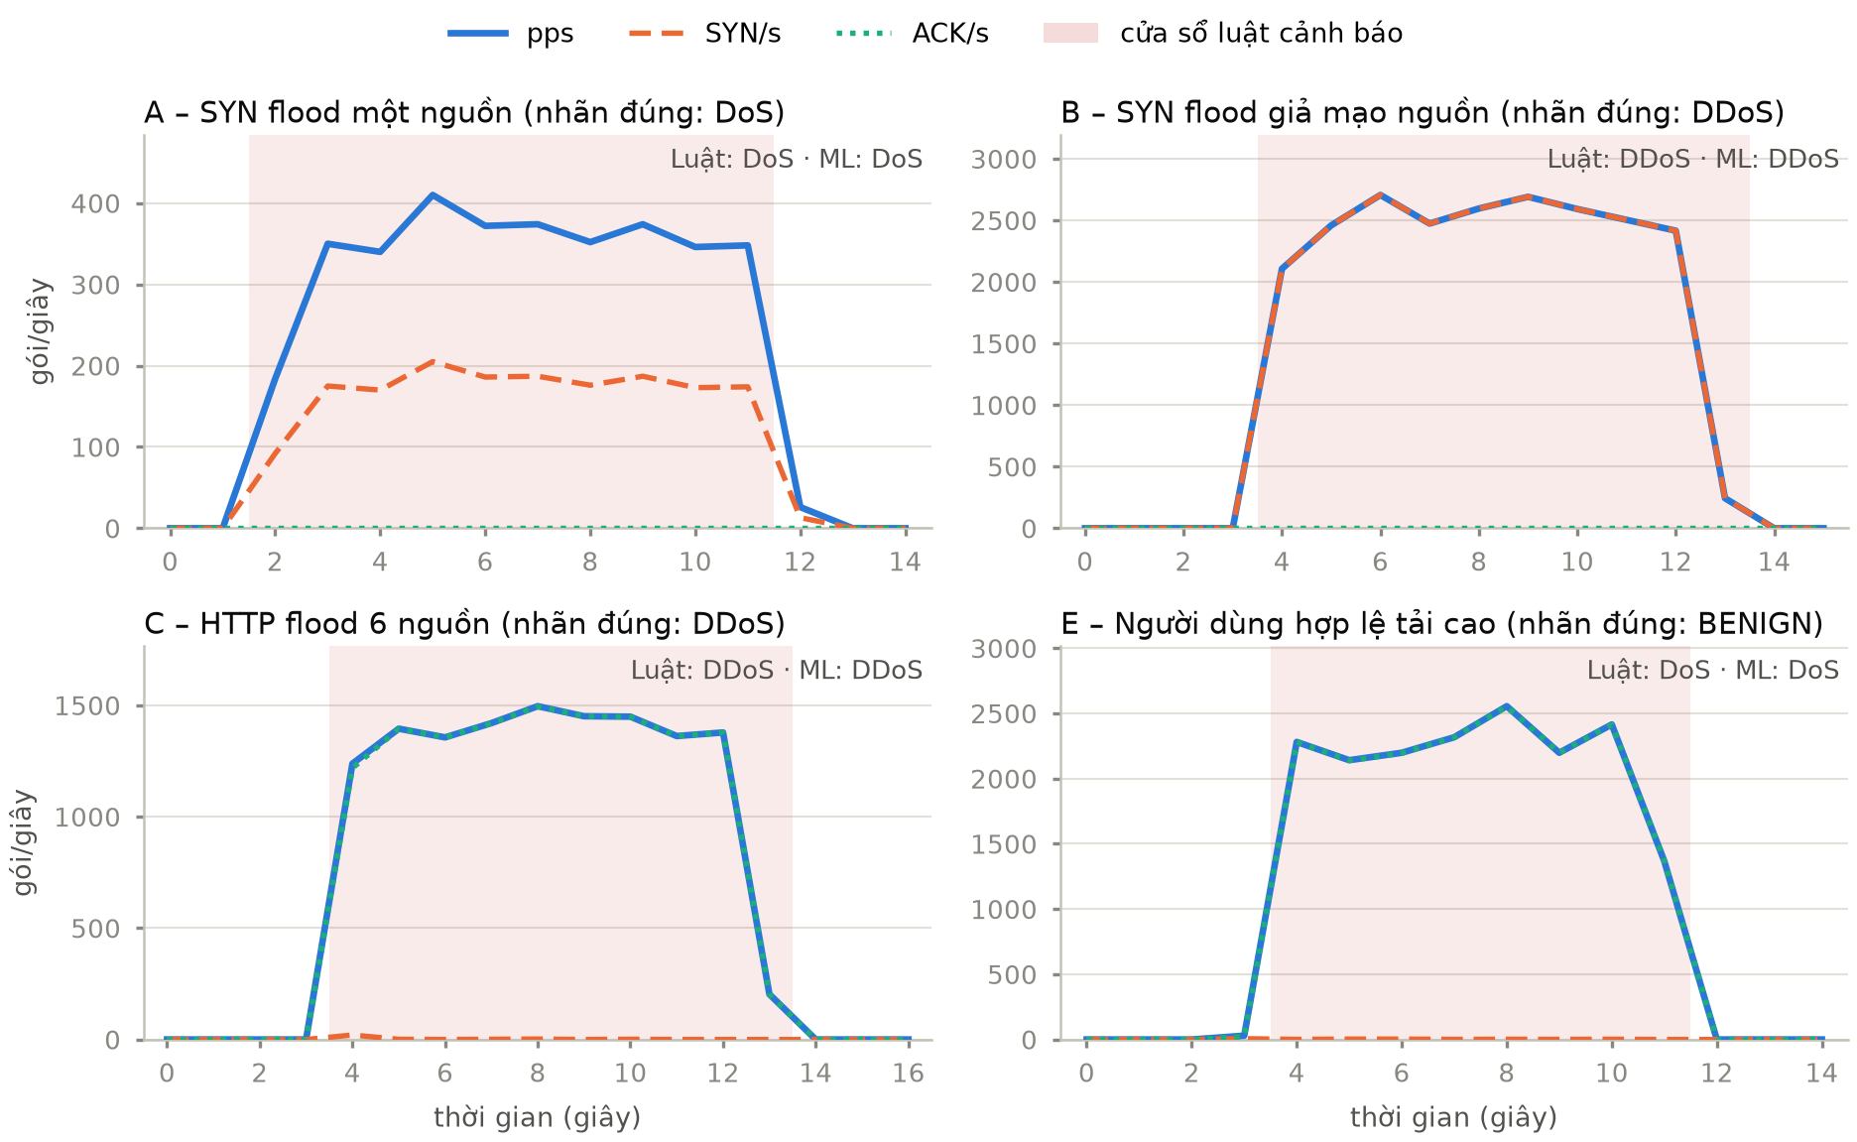
Hình 4. Diễn biến lưu lượng và cảnh báo của bốn kịch bản (dữ liệu results/final)

4.3 Các trường hợp khó
Tấn công cường độ thấp (D). Ở lần chạy này, hai máy giả mạo nguồn gửi tổng cộng khoảng 28 SYN mỗi giây, vượt ngưỡng S = 25, nên luật vẫn phát hiện và phân loại đúng là DDoS nhờ n_src lớn. Lợi thế của học máy với tấn công dưới ngưỡng thể hiện rõ hơn trên tập dữ liệu huấn luyện: trong 180 cửa sổ tấn công có pps < 40 và SYN/s < 25, luật không bắt được cửa sổ nào theo định nghĩa, còn mô hình nhận ra 163 cửa sổ (90,6%) nhờ kết hợp syn_ratio cao, ack/s bằng 0 và n_src.
Người dùng hợp lệ tải cao (E). Một máy gửi HTTP liên tục khoảng 2.200 gói mỗi giây. Cả luật lẫn mô hình đều kết luận DoS ở 8/9 cửa sổ. Kết quả này phản ánh một giới hạn thực chất chứ không phải lỗi cài đặt: nhìn từ máy nạn nhân, lưu lượng của E giống hệt một HTTP flood một nguồn (một địa chỉ, ACK áp đảo, tốc độ cao), và trong dữ liệu huấn luyện chính kiểu lưu lượng này mang nhãn DoS. Muốn phân biệt hai trường hợp cần thông tin ở tầng ứng dụng như phiên đăng nhập hay hành vi truy cập, nằm ngoài các đặc trưng theo gói.
Lưu lượng hợp lệ của nhiều người dùng (Benign). Với 12 đến 24 người dùng ảo vào ra liên tục (trung bình 21 gói/giây, tối đa 35), luật không cảnh báo nhầm lần nào, nhưng mô hình kết luận DoS ở 5/30 cửa sổ. Lưu lượng của bộ sinh người dùng ảo này không có trong dữ liệu huấn luyện, nên kết quả cho thấy mô hình nhạy với sự khác biệt giữa dữ liệu huấn luyện và lưu lượng thực tế.

4.4 Kết quả mô hình học máy
Bảng 7 so sánh Random Forest với luật ngưỡng trên 3.362 cửa sổ bằng đánh giá LORO. Đường cơ sở là luật ngưỡng chỉ dùng n_src ≥ 2 để kết luận DDoS (mục 3.4.3), không có điều kiện tỷ trọng nguồn.
Bảng 7. So sánh Random Forest với luật ngưỡng (đánh giá leave-one-run-out, 3 lần)
Chỉ số | Luật ngưỡng (đường cơ sở) | Random Forest
F1 phát hiện tấn công (nhị phân) | 0,883 | 0,996
Độ chính xác ba lớp | 0,611 | 0,994
Macro-F1 ba lớp | 0,477 | 0,994
Cửa sổ tấn công dưới ngưỡng được phát hiện | 0/180 | 163/180
Cửa sổ BENIGN bị báo nhầm | 363/1.124 | 1/1.124

Ma trận nhầm lẫn ở Hình 5 cho thấy nguồn gốc khác biệt. Luật đường cơ sở xếp 82% cửa sổ DoS vào DDoS: trong mọi pha luôn có một nguồn hợp lệ chạy nền, nên một DoS một nguồn vẫn có n_src ≥ 2. Đây chính là lỗi mà điều kiện tỷ trọng nguồn top_share trong detector được thiết kế để sửa. Luật cũng báo nhầm 32% cửa sổ BENIGN, chủ yếu ở pha flash crowd 5 nguồn vượt ngưỡng 40 gói/giây. Random Forest phân loại đúng gần như toàn bộ; các lỗi còn lại tập trung ở những cửa sổ nằm giữa lúc bắt đầu hoặc kết thúc một pha, nơi cửa sổ chỉ chứa một phần gói tấn công. Theo độ quan trọng đặc trưng, n_src (0,28) và H(src) (0,25) đóng góp nhiều nhất, tiếp theo là pps (0,15) và rate_per_src (0,11); udp_s và H(dport) gần như không được dùng.
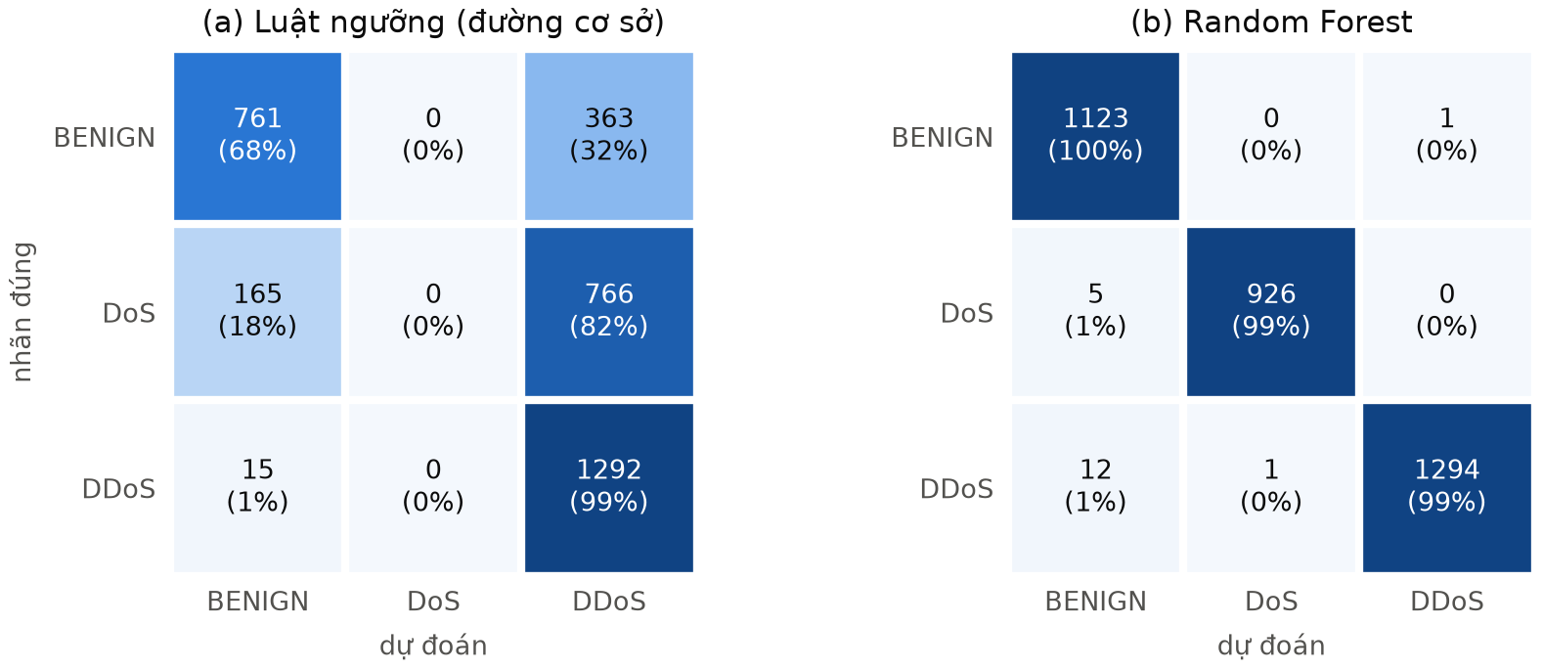
Hình 5. Ma trận nhầm lẫn gộp qua ba lần đánh giá LORO; số trong ngoặc là tỷ lệ theo hàng

4.5 Bộ đếm eBPF và tấn công ở tốc độ tối đa
Độ chính xác của bộ đếm. Sáu máy cùng phát UDP flood ở tốc độ tối đa trong 8 giây (không giả mạo nguồn); số gói thực nhận được lấy từ bộ đếm rx_packets của card eth0. Card nhận 8.647.512 gói (khoảng 1,08 triệu gói/giây) trong lần chạy với bộ đếm Scapy, nhưng Scapy chỉ đếm được 80.039 gói (0,9%) và không bao giờ thấy quá khoảng 10 nghìn gói mỗi giây. Với bộ đếm eBPF, card nhận 9.767.022 gói và detector đếm được 9.764.336 gói (gần 100%), thấy đúng đỉnh khoảng 1,24 triệu gói/giây. Ở tốc độ này, quyết định dựa trên bộ đếm Scapy sẽ đánh giá sai cường độ tấn công hàng trăm lần.
Tác động lên dịch vụ và hiệu quả chặn. Bảng 8 trình bày kết quả ba kịch bản ở mức tối đa có nguồn thật, mỗi kịch bản chạy hai lần: chỉ phát hiện, và bật chặn với B = 300 gói/giây, TTL = 5 giây. Khi chưa có tấn công, p95 của người dùng hợp lệ là khoảng 2,6–3,8 ms.
Bảng 8. Kết quả ở mức tối đa: chỉ phát hiện so với bật chặn bằng XDP
Kịch bản | Lưu lượng tấn công (trung bình, gói/s) | Chỉ phát hiện: người dùng hợp lệ | Bật chặn: gói tấn công bị bỏ | Bật chặn: người dùng hợp lệ
A: hping3 --flood, 1 nguồn | 234.993 | 100% thành công, p95 2,9 ms | 99,9% (1 nguồn bị chặn) | 100%, p95 3,3 ms
C: ab -c 500, 6 nguồn | 564.682 | 100% thành công, p95 8,1 ms | Lưu lượng giảm còn 4.524 gói/s (6 nguồn bị chặn) | 100%, p95 3,5 ms
DNS: phản xạ, không giới hạn tốc độ | 2.283 | 100% thành công, p95 2,0 ms | 94,9% (điểm phản xạ bị chặn) | 100%, p95 2,4 ms

Ở cả ba kịch bản, người dùng hợp lệ đều nhận được 100% phản hồi thành công kể cả khi chưa bật chặn. Với SYN flood, SYN cookie của nhân Linux ngăn hàng đợi kết nối bị lấp đầy; với HTTP flood, nginx phục vụ trang tĩnh đủ nhanh nên chỉ có độ trễ p95 tăng từ khoảng 2,6 ms lên 8,1 ms. Môi trường Docker cũng không có giới hạn băng thông như đường truyền thật vì mọi container nằm trên cùng một máy, nên tấn công thể tích không thể làm nghẽn đường truyền như ở mục 2.2.2. Khi bật chặn, chương trình XDP bỏ gần như toàn bộ gói của nguồn tấn công thật trước khi chúng tới ngăn xếp TCP/IP. Với HTTP flood, khi gói bị bỏ thì các kết nối của ab bị treo, nên lưu lượng tấn công giảm từ khoảng 565 nghìn xuống khoảng 4,5 nghìn gói mỗi giây và độ trễ của người dùng hợp lệ trở về mức bình thường.
Chặn theo nguồn không áp dụng được cho các kịch bản giả mạo nguồn B, U và I. Theo ghi chép thử nghiệm của dự án, bộ giới hạn token bucket bỏ được khoảng 85% gói SYN với giới hạn 2.000 gói/giây, khoảng 90% gói UDP với giới hạn 1.000 gói/giây và khoảng 95% gói ICMP với giới hạn 500 gói/giây; các số liệu này không được đo lại trong báo cáo. Cái giá phải trả là gói hợp lệ cùng giao thức cũng bị bỏ khi tổng lưu lượng vượt giới hạn.

4.6 Giao diện giám sát và chạy thử trên mạng thật
Hình 6 là giao diện bảng giám sát trên máy nạn nhân, gồm banner kết luận của luật và của mô hình, công tắc bật/tắt chặn, ô trạng thái dịch vụ web và 11 đồ thị đặc trưng. Nhóm cũng chạy thử hệ thống trên ba máy tính xách tay theo cấu hình ở mục 3.1 để trình diễn; ở cấu hình này nhóm không thu số liệu định lượng.
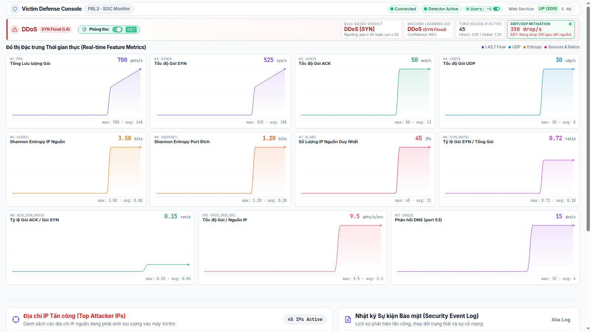
Hình 6. Giao diện bảng giám sát trên máy nạn nhân

4.7 Thảo luận
Kết quả trả lời ba câu hỏi đặt ra ở mục 1.4. Thứ nhất, các đặc trưng đơn giản tính theo từng giây đủ để phát hiện cả chín kịch bản tấn công trong vòng một giây và phân biệt đúng DoS với DDoS trong môi trường thử nghiệm. Tuy nhiên, chúng không phân biệt được một máy giả mạo hàng nghìn địa chỉ với hàng nghìn máy thật, và không phân biệt được một người dùng tải nặng với một HTTP flood một nguồn (kịch bản E). Thứ hai, trên dữ liệu cùng phân bố với dữ liệu huấn luyện, Random Forest vượt xa luật đường cơ sở, nhất là với tấn công dưới ngưỡng (163/180 cửa sổ so với 0). Khi chạy trực tiếp, mô hình đúng với mọi kịch bản tấn công nhưng báo nhầm 5/30 cửa sổ trên lưu lượng hợp lệ chưa từng thấy; vì vậy mô hình phù hợp để chạy song song, bổ sung cho luật hơn là thay thế luật. Thứ ba, XDP đếm chính xác ở hàng triệu gói mỗi giây, nơi Scapy chỉ thấy chưa tới 1%, và chặn hiệu quả các tấn công từ nguồn thật như SYN flood một nguồn, HTTP flood nhiều nguồn và phản xạ DNS. Với tấn công giả mạo nguồn, chỉ có bộ giới hạn theo giao thức có tác dụng, đổi lại là làm rớt cả gói hợp lệ.

5. Kết luận

5.1 Kết quả đạt được
Đề tài đã xây dựng một môi trường thử nghiệm khép kín trên Docker, gồm máy nạn nhân chạy nginx, sáu máy tấn công, một máy chủ DNS phản xạ và một bộ phát hiện dùng chung không gian mạng với máy nạn nhân; cùng phần mềm đó cũng chạy được trên ba máy tính xách tay nối qua Wi-Fi. Môi trường này mô phỏng được năm dạng tấn công: SYN flood, UDP flood, ICMP flood, HTTP flood và phản xạ khuếch đại DNS, ở cả mức có điều tiết lẫn mức tối đa.
Bộ phát hiện theo cửa sổ một giây phát hiện cả chín kịch bản tấn công trong vòng một giây, phân biệt đúng DoS với DDoS nhờ kết hợp số nguồn với tỷ trọng của nguồn lớn nhất, và không cảnh báo nhầm trên lưu lượng của 12–24 người dùng ảo. Mô hình Random Forest huấn luyện trên dữ liệu tự thu đạt F1 0,996 khi đánh giá theo từng lần chạy, so với 0,883 của luật đường cơ sở, và phát hiện được 163/180 cửa sổ tấn công nằm dưới ngưỡng. Bộ đếm eBPF/XDP đếm gần như đủ số gói ở khoảng 1,2 triệu gói mỗi giây, trong khi Scapy chỉ đếm được dưới 1%; cơ chế chặn vòng kín bỏ 99,9% gói của SYN flood một nguồn, 94,9% gói phản xạ DNS và làm HTTP flood từ sáu nguồn giảm từ khoảng 565 nghìn xuống khoảng 4,5 nghìn gói mỗi giây.

5.2 Hạn chế
– Môi trường thử nghiệm không có giới hạn băng thông. Mọi container chạy trên một máy và nối với nhau qua card ảo, nên tấn công thể tích không thể làm nghẽn đường truyền như trên mạng thật. Kết quả "người dùng hợp lệ vẫn được phục vụ 100%" ở mục 4.5 phản ánh khả năng của SYN cookie và nginx trong điều kiện này, không nói lên được tác động của tấn công trên một đường truyền có dung lượng hữu hạn.
– Giới hạn của đặc trưng theo gói. Từ phía máy nạn nhân, hệ thống không phân biệt được một máy giả mạo hàng nghìn địa chỉ với hàng nghìn máy thật, cũng không phân biệt được một người dùng tải nặng với một HTTP flood một nguồn (kịch bản E). Tấn công chậm như Slowloris và các tấn công nằm trong nội dung đã mã hóa HTTPS không được xét.
– Ngưỡng và mô hình gắn với môi trường thử nghiệm. Các ngưỡng P = 40 gói/giây và S = 25 SYN/giây được chọn cho lưu lượng của lab. Mô hình học máy chỉ được huấn luyện trên ba phiên thu trong cùng một môi trường và đã báo nhầm 5/30 cửa sổ trên kiểu lưu lượng hợp lệ chưa từng thấy. Chế độ ngưỡng thích nghi chưa được đánh giá trên lưu lượng thật.
– Giới hạn của cơ chế chặn. Chặn theo nguồn không có tác dụng với tấn công giả mạo; bộ giới hạn theo giao thức thì bỏ cả gói hợp lệ khi tổng lưu lượng vượt giới hạn. Chương trình XDP chạy ở chế độ generic nên chậm hơn chế độ native, và hiện chỉ xử lý gói IPv4, chưa xử lý IPv6 và khung có thẻ VLAN.
– Số liệu trên mạng thật còn thiếu. Cấu hình ba máy tính xách tay mới được dùng để trình diễn; các số đo định lượng đều lấy trong môi trường Docker. Các kịch bản giả mạo nguồn được lấy từ các lần chạy trước, chưa đo lại.

5.3 Điều kiện triển khai thực tế
Hệ thống có thể dùng như một lớp bảo vệ đặt tại máy chủ, bổ sung cho SYN cookie và tường lửa có sẵn, nếu đáp ứng các điều kiện sau:
– Vị trí nút cổ chai. Lớp bảo vệ tại máy chủ chỉ có tác dụng khi tài nguyên bị cạn là của chính máy chủ. Khi lưu lượng tấn công lớn hơn dung lượng đường truyền vào máy chủ, gói đã bị rớt trước khi tới card mạng, và việc giảm thiểu phải đặt ở phía nhà cung cấp dịch vụ hoặc dịch vụ lọc lưu lượng.
– Nền tảng. Máy chủ chạy Linux có hỗ trợ XDP, có BCC và kernel headers tương ứng, và detector được chạy với quyền CAP_BPF, CAP_NET_ADMIN. Để đạt hiệu năng cao, card mạng cần trình điều khiển hỗ trợ XDP native; chương trình XDP cần bổ sung xử lý IPv6 nếu dịch vụ dùng IPv6.
– Hiệu chỉnh theo từng mạng. Ngưỡng P, S, B và các giới hạn token bucket phải được đặt dựa trên lưu lượng nền đo trong nhiều ngày của chính dịch vụ, cao hơn mức đỉnh hợp lệ; hoặc dùng chế độ ngưỡng thích nghi sau khi đã kiểm chứng. Mô hình học máy phải được huấn luyện lại trên lưu lượng của mạng triển khai và đánh giá theo các khoảng thời gian tách biệt trước khi được dùng để ra quyết định.
– Tránh chặn nhầm người dùng hợp lệ. Nhiều người dùng sau một cổng NAT, proxy hoặc NAT của nhà mạng dùng chung một địa chỉ IP, nên chặn theo nguồn có thể chặn cả một tổ chức. Cần danh sách địa chỉ không bao giờ bị chặn, giữ thời hạn chặn ngắn như TTL hiện tại, và ghi nhật ký mọi quyết định chặn để kiểm tra lại.
– Bảo vệ giao diện điều khiển. Bảng giám sát và giao diện phát tải hiện mở trên mọi địa chỉ mạng và không có xác thực. Khi triển khai, giao diện giám sát chỉ được mở cho mạng quản trị và phải có đăng nhập, vì công tắc chặn có thể bị dùng để tắt lớp bảo vệ.
– An toàn khi thử nghiệm. Mạng thử nghiệm phải được tách hẳn khỏi Internet khi chạy các kịch bản giả mạo nguồn; nếu không, các gói SYN-ACK hoặc ICMP mà máy nạn nhân gửi tới địa chỉ giả có thể đi ra ngoài qua máy chủ Docker.

Tài liệu tham khảo
[1] J. Mirkovic and P. Reiher, "A taxonomy of DDoS attack and DDoS defense mechanisms," ACM SIGCOMM Computer Communication Review, vol. 34, no. 2, pp. 39–53, Apr. 2004.
[2] O. Yoachimik, "2025 Q4 DDoS threat report: A record-setting 31.4 Tbps attack caps a year of massive DDoS assaults," Cloudflare Blog, Feb. 5, 2026. [Online]. Available: https://blog.cloudflare.com/ddos-threat-report-2025-q4/
[3] M. Antonakakis et al., "Understanding the Mirai botnet," in Proc. 26th USENIX Security Symposium, Vancouver, BC, Canada, 2017, pp. 1093–1110.
[4] S. Kottler, "February 28th DDoS incident report," The GitHub Blog, Mar. 1, 2018.
[5] J. Jung, B. Krishnamurthy, and M. Rabinovich, "Flash crowds and denial of service attacks: Characterization and implications for CDNs and web sites," in Proc. 11th Int. Conf. World Wide Web (WWW), Honolulu, HI, USA, 2002, pp. 293–304.
[6] S. T. Zargar, J. Joshi, and D. Tipper, "A survey of defense mechanisms against distributed denial of service (DDoS) flooding attacks," IEEE Communications Surveys & Tutorials, vol. 15, no. 4, pp. 2046–2069, 2013.
[7] D. J. Bernstein, "SYN cookies," 1996. [Online]. Available: https://cr.yp.to/syncookies.html
[8] W. Eddy, "TCP SYN flooding attacks and common mitigations," IETF, RFC 4987, Aug. 2007.
[9] The Linux Kernel Documentation, "IP Sysctl: tcp_syncookies." [Online]. Available: https://docs.kernel.org/networking/ip-sysctl.html
[10] I. Sharafaldin, A. H. Lashkari, S. Hakak, and A. A. Ghorbani, "Developing realistic distributed denial of service (DDoS) attack dataset and taxonomy," in Proc. IEEE Int. Carnahan Conf. Security Technology (ICCST), Chennai, India, 2019, pp. 1–8.
[11] Quốc hội nước Cộng hòa xã hội chủ nghĩa Việt Nam, Bộ luật Hình sự, Luật số 100/2015/QH13, sửa đổi, bổ sung bởi Luật số 12/2017/QH14, Điều 287.
[12] P. Ferguson and D. Senie, "Network ingress filtering: Defeating denial of service attacks which employ IP source address spoofing," IETF, RFC 2827 (BCP 38), May 2000.
[13] V. Paxson, "An analysis of using reflectors for distributed denial-of-service attacks," ACM SIGCOMM Computer Communication Review, vol. 31, no. 3, pp. 38–47, Jul. 2001.
[14] C. Rossow, "Amplification hell: Revisiting network protocols for DDoS abuse," in Proc. Network and Distributed System Security Symp. (NDSS), San Diego, CA, USA, 2014.
[15] CISA (US-CERT), "UDP-based amplification attacks," Alert TA14-017A, Jan. 2014 (revised). [Online]. Available: https://www.cisa.gov/ncas/alerts/TA14-017A
[16] H. Wang, D. Zhang, and K. G. Shin, "Detecting SYN flooding attacks," in Proc. IEEE INFOCOM, New York, NY, USA, 2002, vol. 3, pp. 1530–1539.
[17] V. A. Siris and F. Papagalou, "Application of anomaly detection algorithms for detecting SYN flooding attacks," Computer Communications, vol. 29, no. 9, pp. 1433–1442, 2006.
[18] C. E. Shannon, "A mathematical theory of communication," The Bell System Technical Journal, vol. 27, no. 3, pp. 379–423, 1948.
[19] A. Lakhina, M. Crovella, and C. Diot, "Mining anomalies using traffic feature distributions," in Proc. ACM SIGCOMM, Philadelphia, PA, USA, 2005, pp. 217–228.
[20] L. Feinstein, D. Schnackenberg, R. Balupari, and D. Kindred, "Statistical approaches to DDoS attack detection and response," in Proc. DARPA Information Survivability Conf. and Exposition (DISCEX), Washington, DC, USA, 2003, vol. 1, pp. 303–314.
[21] L. Breiman, "Random forests," Machine Learning, vol. 45, no. 1, pp. 5–32, 2001.
[22] T. Høiland-Jørgensen, J. D. Brouer, D. Borkmann, J. Fastabend, T. Herbert, D. Ahern, and D. Miller, "The eXpress Data Path: Fast programmable packet processing in the operating system kernel," in Proc. 14th Int. Conf. Emerging Networking EXperiments and Technologies (CoNEXT), Heraklion, Greece, 2018, pp. 54–66.
[23] S. Sanfilippo, "hping: Active network security tool." [Online]. Available: http://www.hping.org
[24] P. Biondi and the Scapy community, "Scapy: Packet crafting for Python." [Online]. Available: https://scapy.net
[25] IO Visor Project, "BCC: Tools for BPF-based Linux IO analysis, networking, monitoring, and more." [Online]. Available: https://github.com/iovisor/bcc
[26] F. Pedregosa et al., "Scikit-learn: Machine learning in Python," Journal of Machine Learning Research, vol. 12, pp. 2825–2830, 2011.

Phụ lục
(Đang viết lại.)

